ICS 65.120
B 46
ICS 65.120

中华人民共和国国家标准
GB
NY
NYNY

GB/T 23884-2019
代替GB/T 23884-2009
动物源性饲料中生物胺的测定
高效液相色谱法
Determination of biogenic amines in animal-derived feeds —
High performance liquid chromatography（HPLC）
（征求意见稿）

2020-01-01发布
发布
国家市场监督管理总局
中国国家标准化管理委员会
发布
2020-05-01实施

前 言

本标准按照 GB/T 1.1-2009 给出的规则起草。
本标准代替 GB/T 23884-2009《动物源性饲料中生物胺的测定 高效液相色谱法》。
本标准与GB/T 23884-2009相比, 除编辑性修改外，主要技术变化如下：
──修改了方法检出限和定量限（见章节1）；修改了方法原理（见章节3）；修改了试剂和材料（见章节4）；修改了分析步骤（见章节7）；修改了附录A。
请注意本文件的某些内容可能涉及专利。本文件的发布机构不承担识别这些专利的责任。
本标准由全国饲料工业标准化技术委员会（SAC/TC 76）提出并归口。
本标准起草单位：农业农村部饲料效价与安全监督检验测试中心（北京）、中国农业大学。
本标准主要起草人： 杨文军
本标准的历次版本发布情况为：
——原标准于2009年05月26日发布，2009年10月01日实施。

动物源性饲料中生物胺的测定 高效液相色谱法

  - 范围
本标准规定了动物源性饲料中生物胺包括：腐胺、尸胺、组胺、酪胺、亚精胺和精胺的高效液相色谱测定方法。
本标准适用于鱼粉、虾粉、肉粉、肉骨粉、血粉和羽毛粉等动物源性饲料中生物胺的测定。
本标准在动物源性饲料中生物胺的检出限分别为 5 mg/kg，定量限分别为 12.5 mg/kg)。

  - 规范性引用文件
下列文件对于本文件的应用是必不可少的。凡是注日期的引用文件，仅注日期的版本适用于本文件。凡是不注日期的引用文件，其最新版本（包括所有的修改单）适用于本文件。
GB/T 6682 分析实验室用水规格和试验方法
GB/T 20195 动物饲料 试样的制备

  - 原理
试样中的生物胺经高氯酸溶液提取、经丹磺酰氯衍生化后，用高效液相色谱仪测定，外标法定量。
- 试剂或材料（除非另有规定，仅使用分析纯试剂）。

4.1 水：GB/T 6682，一级。

4.2 乙腈：色谱纯（Sigma）。

4.3 丙酮

4.4 氨水
  - 5mmol/L乙酸铵（色谱纯）溶液，称取385.4mg乙酸铵，加水溶解，定容至1 L。

4.6 高氯酸提取液（0.4 mol/L）；准确量取70-72%浓度的高氯酸32.3 mL，用水定容至1 L。
  - 氢氧化钠溶液（2 mol/L）：准确称取8 g氢氧化钠，用水定容至100 mL。

4.8 饱和碳酸氢钠溶液，向水中加入足量的碳酸氢钠固体直到无法再溶解。

4.9 盐酸溶液（0.1 mol/L），准确量取9ml浓盐酸，用水定容至1 L。

4.10 丹磺酰氯衍生溶液（10 mg/mL），称取1 g丹磺酰氯（CAS 605-65-2，≥99%），用丙酮溶解定容至100 mL。

4.11 标准储备溶液（1 mg/mL）

称取腐胺（CAS：333-93-7，纯度不低于98%）18.28 mg、尸胺（CAS：462-94-2，纯度不低于98.8%）10.12 mg、组胺（CAS：51-45-5，纯度不低于97%）10.31 mg、酪胺（CAS：51-67-2，纯度不低于98%）10.20 mg、亚精胺（CAS：334-50-9，纯度不低于99.9%）17.54 mg、精胺（CAS：71-44-3，纯度不低于98%）10.20 mg，上述6种标准品(精确至0.01 mg)置于10 mL棕色容量瓶中，用盐酸溶液（4.9）溶解定容。于冷藏保存，保存期为二周。

4.12 标准中间溶液(100 μg/mL)：准确移取标准储备溶液（4.11）1 mL于10 mL棕色容量瓶中，用盐酸溶液（4.9）定容。于冷藏保存，保存期为一周。

4.13 标准系列溶液：准确移取适量标准中间溶液(4.12) 于10 mL棕色容量瓶中，用水（4.1）稀释定容配成系列标准溶液，浓度分别为: 0.5μg/mL、5.0 μg/mL、10.0 μg/mL、25.0 μg/mL、50.0 μg/mL、100.0 μg/mL。临用现配。
  - 微孔滤膜：0.22 μm，有机系。

5仪器设备
  - 高效液相色谱仪：配有紫外检测器。
  - 分析天平：感量0.0001 g和0.01mg。
  - 恒温摇床。
  - 旋涡混合器。
  - 离心机：转速不低于10000 r/min。
  - 氮吹仪。
5.7 超声波清洗器。

6样品
按GB/T 20195制备样品，至少200 g，粉碎使其全部通过0.42 mm 孔径的分析筛，充分混匀，装入磨口瓶中，避光保存，备用。

7试验步骤

7.1 提取

平行做两份试验。称取试样1 g，准确至0.0001 g，置于50 mL离心管中，准确加入10 mL提取溶液（4.6），室温摇床200 r/min振荡10 min，于5000 r/min离心10 min，上清液倒入50 mL离心管中，残渣再用10 mL提取液提取，离心后合并上清液，作为试样液备用。
  - 衍生化
移取试样液（7.1）1 mL，放入15 mL具塞离心管中，依次加入200 μL 氢氧化钠溶液（4.7）、300 μL 饱和碳酸氢钠溶液（4.8）和 2 mL 丹磺酰氯衍生溶液（4.10），具塞混匀，置于摇床45℃避光反应，200 r/min 振荡45 min 。反应结束后加入100 μL 浓氨水（4.4）终止反应，混匀，静置15 min，然后45 ℃水浴，氮气吹去丙酮，最后乙腈定容至5 mL，超声波清洗器中超声复溶，混匀，用0.22 μm有机滤膜（4.14）过滤备用。同时进行标准系列溶液的衍生化反应。
  - 液相色谱参考条件

色谱柱：C₁₈柱，长250 mm，内径4.6 mm，粒径5 μm，或性能相当者；
柱温：25℃；
检测波长：254 nm;

流动相：乙酸铵溶液（4.5）和乙腈（4.2）；

流速：1.0 mL/min；

进样量：10 μL；
梯度洗脱程序表，见表1。

表1 高效液相色谱梯度洗脱程序表
时间（min） | 乙酸铵溶液（%） | 乙腈（%）
0  5 | 40  40 | 60  60
12 | 25 | 75
20 | 5 | 95
21 | 40 | 60
25 | 40 | 60

  - 测定
7.4.1 标准系列溶液和试样溶液的测定
在仪器的最佳条件下，分别移取衍生后的标准系列溶液和试样溶液（7.2）上机测定。生物胺标准溶液的液相色谱图参见附录A。
7.4.2 定性
以保留时间定性，试样溶液中生物胺保留时间应与标准系列溶液（浓度相当）中生物胺的保留时间一致，其相对偏差在±2.5％之内。
7.4.3 定量
以生物胺的浓度为横坐标，色谱峰面积（响应值）为纵坐标，绘制标准曲线，其相关系数应不低于0.99。试样溶液中待测物的浓度应在标准曲线的线性范围内。如超出检测范围，应将试样溶液（7.1）用提取液（4.7）稀释后，重新衍生测定。单点校准定量时,试样溶液中待测物的浓度与标准溶液浓度相差不超过30%。
  - 试验数据处理
试样中生物胺的含量以质量分数 w 计，数值以毫克每千克（mg/kg）表示。多点校准按公式（1）计算；单点校准按公式（2）计算：

$ω=\frac{ρ×V×V_{2}×1000}{V_{1}×m×1000}$··················································（1）

式中:
ρ——从标准曲线查得的试样溶液生物胺的质量浓度，单位为微克每毫升（μg/mL）；
V——提取溶液的体积，单位为毫升（mL）；
V₁——衍生时所用试样提取溶液的体积，单位为毫升（mL）；
V₂——氮气吹干后复溶液的体积，单位为毫升（mL）；
m——试样质量，单位为克（g）。
$ω=\frac{A×ρ_{s}×V×V_{2}×1000}{A_{s}{×V}_{1}×m×1000}$·····················································（2）

式中：
A ——试样溶液中生物胺色谱峰面积；
A_{S}——标准溶液中生物胺的峰面积；
ρ_{S}——标准溶液中生物胺质量浓度，单位为微克每毫升（μg/mL）；
V ——试样提取溶液的体积，单位为毫升（mL）；
V₁——衍生时所用试样溶液的体积，单位为毫升（mL）；
V₂——氮气吹干后复溶液的体积，单位为毫升（mL）；
m ——试样质量，单位为克（g）。
测定结果以平行测定的算术平均值表示，保留3位有效数字。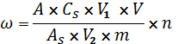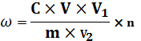
  - 精密度
在重复性条件下，两次独立测定结果与其算术平均值的绝对差值不大于该算术平均值的10%。

(资料性附录)
六种生物胺标准溶液液相色谱图

六种生物胺标准溶液的液相色谱图见图 A.1。

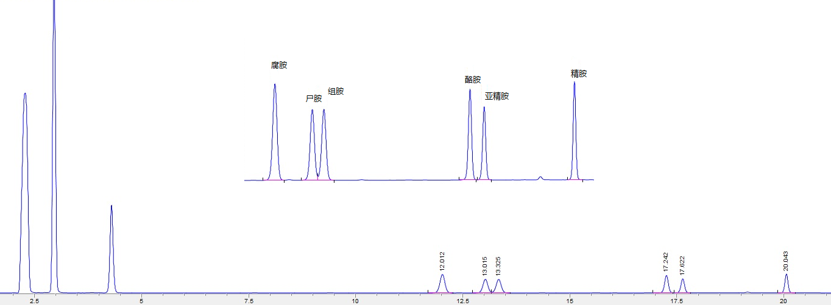

图A.1 六种生物胺标准溶液（10 μg/mL）的液相色谱图

